PRESSEINFORMATION
Techtronic Industries Redaktion:
Central Europe GmbH Pressebüro Dieter Tschorn & Partner
Itterpark 2 Postfach 101152
40724 Hilden 69451 Weinheim
Tel. (02103) 960 149 Tel. (06201) 5 78 78
www.milwaukeetool.com www.pressebuero-tschorn.de

18 Volt, 1 Zoll, 2.033 Newtonmeter
Neuer Akku-Schlagschrauber von Milwaukee öffnet eine neue Dimension bei kabellosen Geräten

Milwaukee stellt erstmals einen 18 Volt Hochleistungsschlagschrauber mit 1 Zoll-Aufnahme vor. Die Profimarke aus dem Hause Techtronic Industries geht damit konsequent einen großen Schritt weiter zur kabellosen Baustelle. Das Modell M18 ONEFHIWF1 liefert ein maximales Drehmoment von bis zu 2.400 Newtonmeter zum Lösen von Schrauben bis M42. Dabei ist der neue Akku-Schlagschrauber nur halb so groß und schwer wie vergleichbare Kabel-, Benzin- oder Druckluftgeräte und in der Lage, diese bei vielen Arbeiten zu ersetzen.

An Einsatzorten ohne Stromanschluss benötigen Anwender künftig für vergleichbar starke Kabel- oder Druckluftgeräte keinen Generator und keinen Kompressor mehr. Zudem werden Kosten und Zeit für die Wartung dieser zusätzlichen Technik gespart. Der neue Akku-Schlagschrauber ermöglicht kabelloses Arbeiten, ohne Kompromisse bei der Leistung eingehen zu müssen und gleichzeitig auch einen sehr wirtschaftlichen und effizienten Betrieb.

Für eine optimale Anpassung der Leistung an unterschiedliche Arbeitssituationen besitzt das Werkzeug eine Drive Control-Funktion. Diese ermöglicht einen schnellen Wechsel zwischen vier Schaltstufen mit unterschiedlichen Drehzahl- und Drehmomenteinstellungen. Die Ausstattung mit der ONE-KEY-Werkzeugkontrolle bietet noch mehr Möglichkeiten und erlaubt die Einstellung individueller Parameter sowie konstantere Resultate bei wiederkehrenden Anwendungsfällen. ONE-KEY bietet zudem auch die Optionen Tool-Tracker sowie Tool-Security. Damit kann unter anderem die letzte bekannte Position des Werkzeuges angezeigt werden.

Das Gerät ist Teil der FUEL-Serie von Milwaukee mit bürstenlosen Motoren, intelligenter Elektronik und Lithium-Ionen-Akkus der neuesten Generation mit besonders leistungsfähigen Zellen. Der modellspezifisch entwickelte Motor wurde für das bestmögliche Zusammenspiel mit hochkapazitiven Lithium-Ionen-Akkus ausgelegt. Er besitzt einen höheren Kupferanteil und stärkere Magnete, um die zur Verfügung gestellte Energie in maximale Leistung und Laufzeit umsetzen zu können.

Der Platzbedarf der Steuerungselektronik wurde weiter reduziert und gleichzeitig der Schutz gegenüber thermischer Beanspruchung sowie Überlastung verbessert. Im Fall des Falles ist das Gerät ohne umständliche Maßnahmen sofort wieder betriebsbereit. Zudem ist der Schlagschrauber vollständig systemkompatibel mit dem M18-Akkuprogramm von Milwaukee, das aktuell über 145 Geräte umfasst. Für Anwender, die vorhandene Akkus verwenden möchten, wird das Gerät deshalb preislich attraktiv auch als Nullversion ohne Akku angeboten.

Zum Lieferumfang des Modells M18 ONEFHIWF1-802X gehören zwei Lithium-Ionen-Akkus mit 18 V/8,0 Ah, ein Ladegerät (95 min Ladezeit), ein Zusatzhandgriff und ein Sicherungsring.

Weitere Informationen: www.milwaukeetool.de

Technische Daten:
 | M18 FUEL ONEFHIWF1-802X
Werkzeugaufnahme | 1 Zoll
Max. Schraubendurchmesser | M42
Max. Drehmoment | 2.400 Nm
Max. Lösemoment | 2.033 Nm
Schlagzahl | 1330/1620/2100/2450 (min-1)
Gewicht mit Akku (18 V/8,0 Ah) | 5,9 kg
Akku | Lithium-Ionen 18 V/8,0 Ah
Ladezeit | 95 min
UVP mit Akkus (zuzügl. Mwst.) | 799,- EUR
UVP ohne Akku (zuzügl. Mwst.) | 459,- EUR

Fotos: Milwaukee

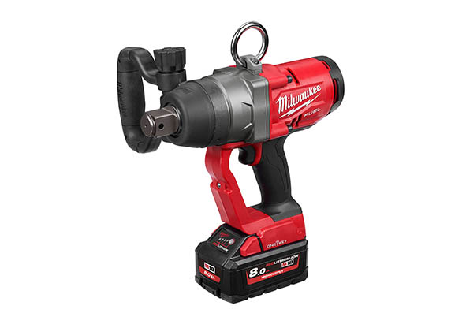
Der neue Akku-Hochleistungsschlagschrauber ist nur halb so groß und schwer wie vergleichbare Kabel-, Benzin- oder Druckluftgeräte.

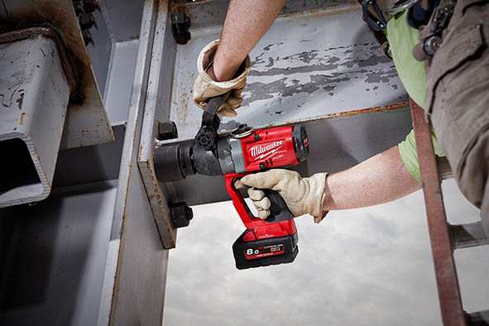
An Einsatzorten ohne Stromanschluss benötigen Anwender künftig für vergleichbar starke Kabel- oder Druckluftgeräte keinen Generator und keinen Kompressor mehr.

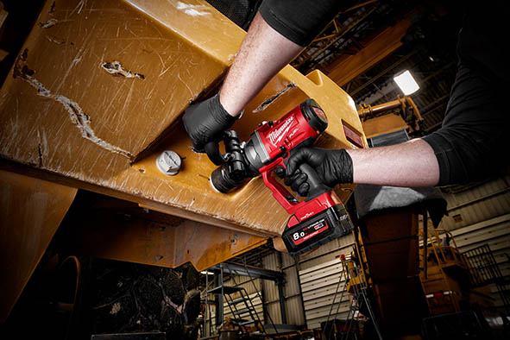
Der Wegfall von Stromkabel oder Druckluftschlauch verbessert das Handling und mach den Einsatz von Schlagschraubern auch in dieser Leistungsklasse komfortabler.

